2022 홍익대학교 홍익패션위크
섬유미술패션디자인과 졸업전시 [End,And], [MUTATION LABORATORY]

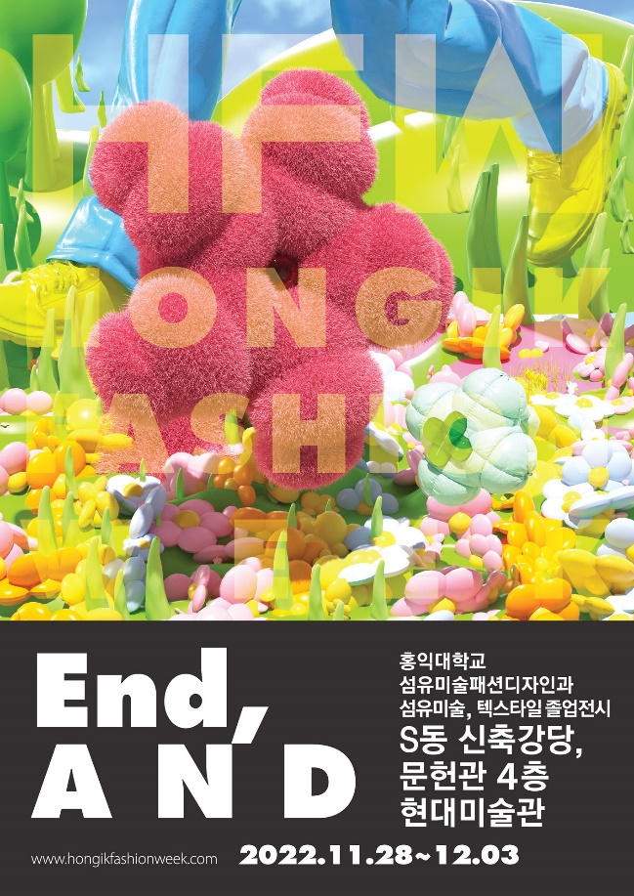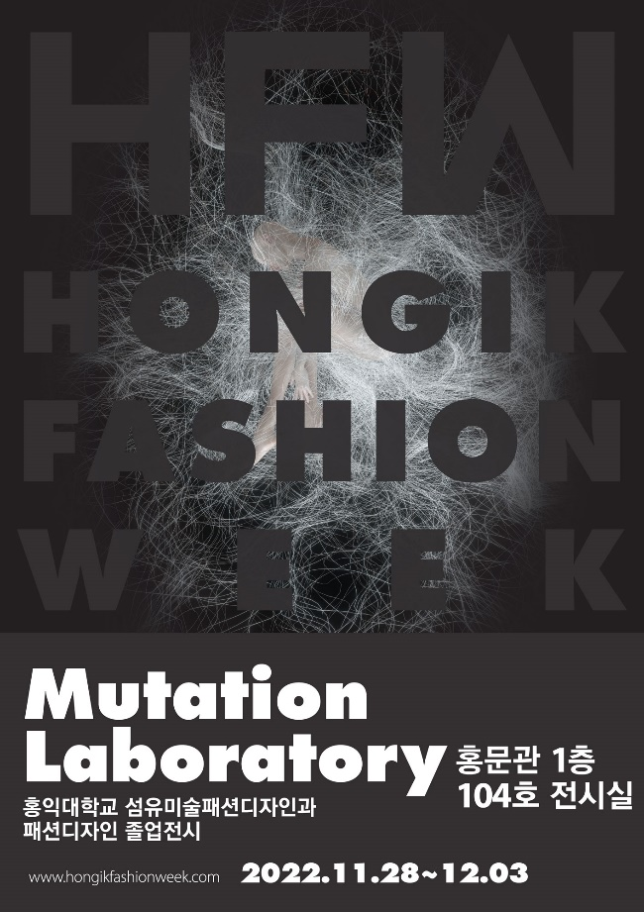

2022년도 홍익패션위크에 여러분을 초대합니다.

‘2022 홍익패션위크’는 학부 섬유미술패션디자인과, 그리고 관련 전공 대학원이 연합해 올해 최초로 개최하는 패션쇼 및 졸업전시 행사입니다.
섬유미술패션디자인과의 졸업 패션쇼는 2022년 12월 2일 금요일 저녁 7시, 무신사 테라스 홍대에서 ‘MUTATION LABORATORY’라는 주제로 개최됩니다.
‘MUTATION LABORATORY’는 일련의 진화 과정을 거쳐 마침내 탄생한 ‘New Species’ 가 ‘환경에 적응하기 전 거쳐가는 실험실’이자 돌연변이를 창조하고 디자인하는 공간을 의미합니다. 이 테마 안에서 4년간의 치열한 배움을 거친 85명의 졸업생들이 ‘Homo Animatus(활기)’, ‘Homo Ciclo(순환)’, ‘Homo Libertas(자유)’ 총 세 가지의 소주제를 통해 패션에 대한 열정과 도전 정신이 담긴 작품을 선보입니다.
(*본 패션쇼는 동아TV채널, 유튜브로도 실시간 생중계됩니다.)
학부 졸업전시는 2022년 11월 28일부터 12월 3일까지 ‘End, And’와 ‘MUTATION LABORATORY’라는 주제로 111명의 졸업생들이 총 세 분야-섬유미술, 텍스타일 디자인, 그리고 패션 디자인 작품들을 선보입니다.
다년간의 배움을 마무리하고 빛나는 결실을 맺는 자리인 만큼 정성을 담아 홍익대학교 홍문관, 문헌관, 그리고 신축강당에서 오프라인 및 온라인 전시를 함께 준비했습니다. 홍익패션위크는 앞으로도 예술과 디자인 분야의 선도주자 홍익에서 탄생한 학생들의 작품을 통해 관람객들과의 예술적 교류와 소통의 장을 마련하고자 합니다.

마침표이자 또 다른 시작이 될 ‘2022 홍익패션위크’와, 졸업 후 더 큰 세상으로 뻗어 나갈 졸업생들의 새로운 발걸음에 많은 관심과 격려 부탁드립니다.

ㆍ졸업전시 일정
11월 28일 ~ 12월 3일
(월) - (목) 10:00 – 20:00
(금) 10:00 - 18:00
(토) 9:00 – 11:00
홍익대학교 홍문관 1층 104호 / 문헌관 4층 현대미술관 제 1관 / 신축강당
(*전시 오프닝 11.28. 17:00 문헌관 4층 현대미술관 제 1관)

ㆍ졸업 패션쇼 일정
12. 2. (금) 19:00
무신사 테라스 홍대
(*본 패션쇼 입장은 초대 티켓 소지자만 가능합니다.
동아TV채널 유튜브 (https://www.youtube.com/@dongatvlove)로 실시간 생중계되니 온라인으로도 많은 관심 부탁드립니다.)
ㆍ인스타그램 hi_label
ㆍ홈페이지
www.hongikfashionweek.com
11. 28. 12amKST 오픈
